Stredná priemyselná škola v Snine

Záverečná správa o súťaži Euroscola 2008

Stredná priemyselná škola v Snine sa zapojila do súťaže v rámci programu Euroscola 2008.
Z odporúčaných tém si škola vybrala 4 témy:
- EÚ pomáha rozvoju regiónov – sústrediť sa najmä na vplyv zavedenia
novej meny Eura pre konečných užívateľov,
- Dopravné prepojenie Slovenska s Európou,
- Klimatické zmeny a možný boj proti nim,
- Miesto Európy vo svete.

Koordinátori a organizátori súťaže: PaedDr. Alena Romanová, poverená vedením školy
Ing. Ján Harmaňoš, zástupca riaditeľa školy
Ing. Zdenek Snítil, zástupca riaditeľa školy
Študentská rada v zastúpení – Eva Maskaľová
Hlavný cieľ súťaže:
- zorganizovať aktivity smerujúce ku konkretizácii hlavného cieľa – Aká má byť naša Európa a v čom spočíva moje miesto v nej ?
- posilniť verejnú debatu o Európskej únii podľa zvolených tém s akcentom na zvláštnosti regiónu, viesť žiakov k formovaniu vlastných postojov a názorov
na fungovanie života v EÚ, dokázať ho presadiť a vhodne argumentovať svoje postoje
a prezentovať svoje vedomosti o EÚ

Program súťaže:
- súťaž pozostávala z fáz:
- prípravná fáza,
- realizačná fáza,
- hodnotiaca fáza.

1. Prípravná fáza:
- po vyhlásení výzvy dňa 10. októbra 2007 bol jej text a plagát zverejnený na centrálnej
nástenke školy, nechal sa dostatočný priestor na vhodné nápady a podnety na možnú
realizáciu súťaže a na najvhodnejší výber aktivít,
- prerokovanie postupu pri konkrétnej realizácii súťaže bolo na porade vedenia školy, kde bolo schválené, na základe podnetov zo Študentskej rady, že do súťaže sa zapoja žiaci 1. až 3. ročníka,
- ďalší postup spočíval v príprave programu súťaže Euroscola 2008 – návrh harmonogramu a plánu aktivít spracovala PaedDr. Alena Romanová v spolupráci s predsedníčkou ŠR Evou Maskaľovou, po predbežnom rokovaní v ŠR a prerokovanie
návrhu bolo na porade triednych učiteľov 1. až 3. ročníka a v Študentskej rade,
- na základe dopracovaných pripomienok bol harmonogram a aktivity súťaže Euroscola 2008 schválený.

2. Realizačná fáza:
- prebiehala na viacerých úrovniach.

a. Príprava, ozvučenie a dopracovanie Rozprávky o Európskej únii – pre veľké deti –
- dopracovali sme Rozprávku o EÚ, ktorá v minulom ročníku školského kola súťaže Euroscola sa umiestnila na 1. mieste. Ocenili sme nevšedný nápad, ktorý prístupnou formou poukazuje na EÚ, jej vznik, históriu, súčasnosť, symboly, hodnoty a perspektívu do budúcnosti.
- často sme prezentáciu využívali na vyučovacom procese, ale keďže pôvodne bola len v textovej forme, rozhodli sme sa dopracovať text, zapojiť viacero zmyslov do vnímania rozprávky, a tak výrazne prispieť k zlepšeniu výpovednej hodnoty Rozprávky o EÚ. Rozprávka sa obohatila o čítaný text a žiaci dotvorili atmosféru vnímania textu hovoreným slovom, hudbou a písaným textom.
- prepracovaná Rozprávka o EÚ – pre veľké deti sa stala základom v motivačnej fáze v nasledujúcich aktivitách a využívali ju všetky triedy – v posluchárni a v učebni CEV, kde sa premietala dataprojektorom, je prístupná na vnútornej intranetovej stránke školy, čo využívajú často žiaci a vyučujúci aj na iných všeobecnovzdelávacích hodinách,
- nová ozvučená verzia Rozprávky o EÚ je na priloženom CD nosiči.

b. Diskusné fórum o Európskej únii –
- triedni učitelia dostali od koordinátorky študijný materiál – Základné fakty a čísla o Európe a Európanoch, 101 otázok a odpovedí, Politika hospodárskej súťaže EÚ a spotrebiteľ, Európsky diár, Euro nezábudníček, Slovensko a Európska únia, Spoznajme Európu a iné, ktoré bol podkladom na prípravu téz do diskusie na určené témy,
- po dohode v triede si určili termín diskusného fóra – triedny učiteľ zapísal termín realizácie na nástenku,
- forma diskusného fóra v každej triede bola rozdielna, priebeh určovali diskutujúci a triedny učiteľ koordinoval činnosť, respektíve usmerňoval a riadil diskusiu,
- diskusné fórum v každej triede začalo Rozprávkou o EÚ – pre veľké deti, čím sa vytvorila atmosféra spolupatričnosti k EÚ – a začala sa diskusia a debata o témach, ktoré boli vybrané na diskusiu,
- pozitívnym prvkom bola predchádzajúca príprava – bolo na triednych učiteľoch a na triednickom výbore, aký spôsob si zvolili – v niektorých triedach si rozdelili témy a potom vystúpili s pripraveným príspevkom a k nemu sa otvorila diskusia alebo voľne sa spoločne diskutovalo o témach a priamo sa odpovedalo na otázky, pričom sa využívali argumenty, využívala sa poskytnutá literatúra a aj prístup na internet, čo študenti využívali,
- účastníci diskusného fóra sa zapísali do prezenčných listín a triedni učitelia na ďalšiu stranu napísali stručnú správu o priebehu aktivity,
- smerovanie diskusie bolo k hodnoteniu, k vytváraniu vlastných názorov, pozitívny prvok bol v argumentácii zo strany študentov, ktorí dokázali presadiť svoje postrehy, tvrdenia, názory, postoje a dokázali presvedčiť o svojej pravde a správnosti často aj celú triedu,
- diskusného fóra sa zúčastnili všetky triedy 1. až 3. ročníka,
- niekoľko postrehov a záverov – výťah zo záverečných správ:
- najpestrejšia diskusia bola k zavedeniu novej meny EURO – hodnotili sa výhody
a nevýhody – prevažovali výhody, ale sú tu obavy zo zbytočného zdražovania,
- otázky prerozdelenia európskych fondov – chýba viac na školstvo a zdravotníctvo,
- myšlienky Schengenu – pozitívne ohlasy,
- cestovanie po EÚ,
- zrovnoprávnenie úrovne regiónov – aj cez čerpanie prostriedkov z projektov,
- výstavba diaľnic – nevyhnutnosť a urýchlene,
- získavanie zdrojov energie,
- dodržiavanie emisií CO₂,
- pozitívne hodnotenie spoločenstva – EÚ,
- vzťah meny EURO a mzdy,
- zlepšiť postavenie železníc aj v nákladnej doprave,
- EÚ otvára širší pracovný koridor,
- kritika nízkeho sebavedomia Slovákov v rámci EÚ,
- osobný prínos ku klimatickým zmenám a ich vedomému ovplyvňovaniu a iné,
- po ukončení aktivity žiaci zhodnotili priebeh hodiny, najčastejšie ústnou formou si spomedzi seba určili dvoch zástupcov na zasadnutie Parlamentu Strednej priemyselnej školy v Snine – ktorého zasadnutie pripravovala Študentská rada na deň 10. december 2007, oceňovali najmä získané vedomostí, hodnovernosť argumentov a schopnosť vzájomnej komunikácie – o zvolených nominantoch triedy sa v mnohých prípadoch aj hlasovalo, čo bola priama spätná väzba zo strany žiakov a postúpili dvaja žiaci s najvyšším počtom hlasov,
- súčasťou správy sú prezenčné listiny a záverečné správy triednych učiteľov.

- fotografia: diskusné fórum v triede

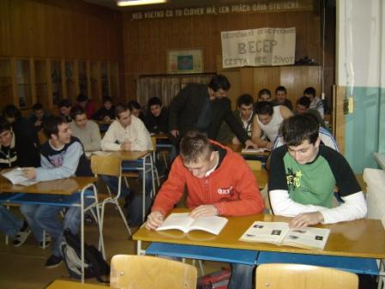

c. Sme európska škola a chceme si žiť ako v Rozprávke o EÚ –
- týmto heslom sa na vstupnej bráne SPŠ v Snine privítali žiaci 9. ročníkov základných škôl, ktorí dňa 7. decembra 2007 navštívili Strednú priemyselnú školu v Snine a ich kroky pod vedením študentov SPŠ v Snine smerovali do posluchárne, kde už na nich čakala Rozprávka o EÚ, ktorú si veľmi pozorne vypočuli a v závere, keď sa rozsvietilo svetlo v posluchárni a nastalo ticho, rozvinula sa diskusia, do ktorej sa zapájali žiaci prítomných základných škôl a diskusiu usmerňovali „zodpovední sprievodcovia“ už zo strednej školy,
- podaril sa nám cieľ, ktorý sme si dali - Aká má byť naša Európa a v čom spočíva moje miesto v nej ? – aj keď sme ďaleko, sme zároveň blízko a o všetkom rozhodneme aj my – najviac sa rozvinula debata o možnosti cestovania (aj kritické poznámky na stav našich ciest...) a motivačné – cestovať áno, ale aj potreba vzdelávania, ovládania cudzích jazykov a podobne,
- do Rozprávky o EÚ sme preniesli žiakov z 10 základných škôl, čo spolu tvorilo 227 žiakov, ktorí sú podpísaní aj na priložených prezenčných listinách,
- súčasťou správy sú prezenčné listiny,
- táto aktivita bola prepojená s diskusným fórom v triedach. lebo sprevádzajúce osoby žiakov ZŠ boli študenti SPŠ v Snine, ktorí už absolvovali diskusiu v triede a teda overením získaných vedomostí bola práve ostrá diskusia s mladšími žiakmi, pričom museli odpovedať na otázky a na konkrétne fakty,

- fotografia: diskusia so žiakmi základnej školy

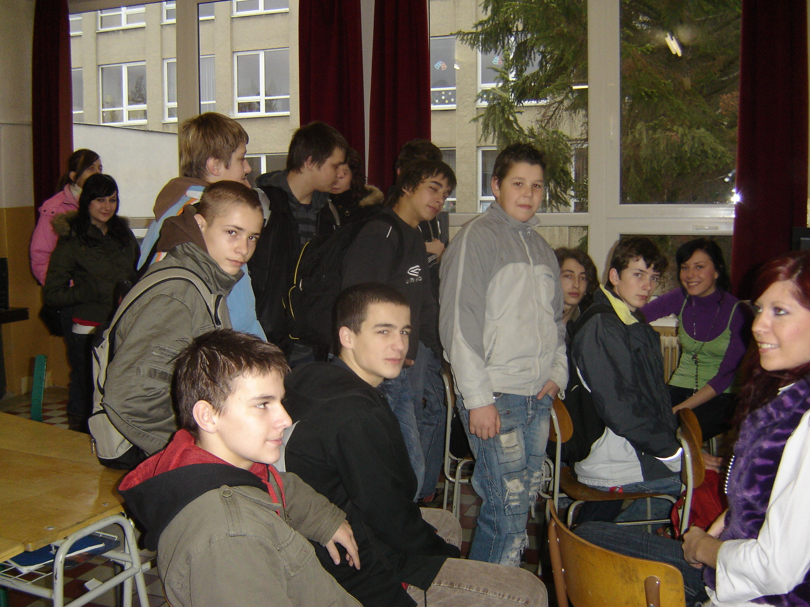

d. Zasadnutie Parlamentu Strednej priemyselnej školy v Snine -
- príprava zasadnutia Parlamentu SPŠ v Snine spočívala v organizácii a v samotnej realizácii,
- pri organizačnom zabezpečení naším cieľom bolo zabezpečiť si prítomnosť europoslancov, ktorých sme každého oslovili a pozvali na diskusiu so študentmi,
- do termínu nášho zasadnutia sa nám nepodarilo dohodnúť si istý termín so žiadnym europoslancom, ktorých aktivity a termíny sú už dlhodobo obsadené a naplánované, ale po dvojročnom úsilí sa nám podarilo, že medzi našich študentov zavíta pán eurokomisár Ján Figeľ, ktorý nám potvrdil účasť na termín 25. január 2008 (maily prikladáme k tejto správe)– aj keď už to nezapadá do termínu súťaže Euroscola 2008, predsa to pre nás znamená veľmi veľa a tešíme sa na túto návštevu a zároveň prípravnú fázu k tejto vzácnej návšteve spojíme práve aj s poslednou aktivitou a závery zo zasadnutia Parlamentu SPŠ v Snine budú podkladom pre rokovanie s eurokomisárom a medzi študentmi, ktorí sa zúčastnia besedy, budú práve vybraní žiaci, ktorých nominovali triedy za svojich zástupcov do Parlamentu SPŠ v Snine,
- zasadnutie Parlamentu SPŠ v Snine bolo dôkladne pripravené v spolupráci so Študentskou radou,

- fotografie: príprava pracovného prostredia

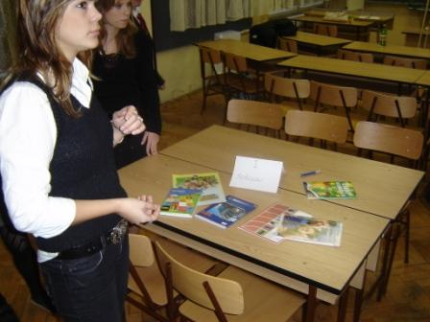

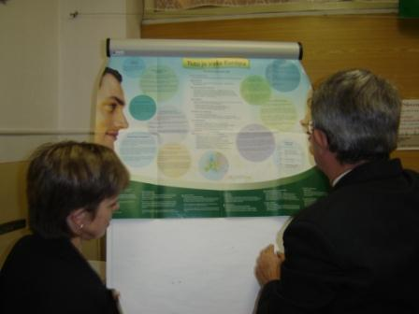

- zasadnutie sa uskutočnilo dňa 10. decembra 2007 o 8.30 hod. v posluchárni školy, prítomní boli dvaja zástupcovia z jednotlivých tried 1. až 3. ročníka, Študentská rada a žiaci 2.D triedy, organizačný výbor, učitelia
- Program rokovania: 1.Otvorenie
2. Vyhlásenie tém na rokovanie
3. Rokovanie v sekciách – 1. sekcia – zástupcovia 1. ročníka
2. sekcia – zástupcovia 2. ročníka
3. sekcia – zástupcovia 3. ročníka
4. Prednesenie čiastkových záverov a diskusia
5. Prijatie záverečného stanoviska k jednotlivým témam – návrh
na uznesenie
6. Hlasovanie
7. Záver

- ad.1:
- zasadnutie otvorila PaedDr. Alena Romanová, oboznámila prítomných s programom
rokovania a prítomní pristúpili k hlasovaniu o navrhnutom programe: za navrhnutý
program boli všetci prítomní zástupcovia jednotlivých tried,
- organizačne priebeh zasadnutia zabezpečovala ŠR, počnúc prípravou pracovného
prostredia, zabezpečením občerstvenia, technického vybavenia,
- študenti mali zabezpečené písacie potreby, k dispozícii bol študijný materiál, prístup k Internetu a do knižnice

- fotografia: slávnostné otvorenie zasadnutia a odhlasovanie programu

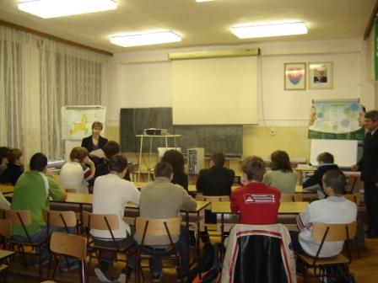

- ad.2:
- Ladislav Barňák, člen ŠR, vyhlásil témy na rokovanie a tie boli v tézach vo forme prezentácie sprístupnené dataprojektorom – prezentáciu spracovala Ing. Zlatica Demčáková, triedna učiteľka 1.A+1.D triedy - prezentácia je na priloženom CD,
- fotografia: prezentácia navrhovaných tém na rokovanie:

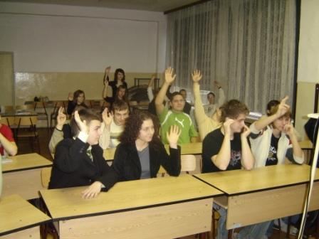

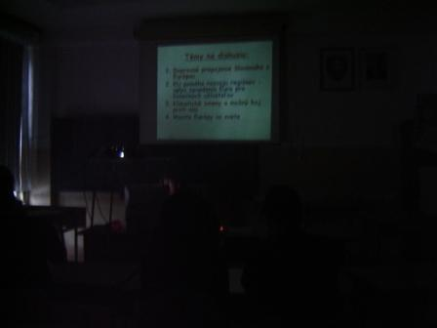

- ad.3:
- nasledovalo rokovanie v sekciách – 1. sekcia – zástupcovia 1. ročníka – si zvolili na rokovanie témy: - Klimatické zmeny a možný boj proti nim,
- EÚ pomáha rozvoju regiónov – sústrediť sa najmä na vplyv
zavedenia novej meny Eura pre konečných užívateľov.
- fotografia: 1. sekcia

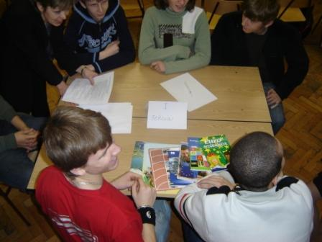

- rokovanie v sekciách – 2. sekcia – zástupcovia 2. ročníka – témy rokovania:
- Miesto Európy vo svete,
- EÚ pomáha rozvoju regiónov – sústrediť sa najmä na vplyv zavedenia novej
meny Eura pre konečných užívateľov.
- fotografia: 2. sekcia

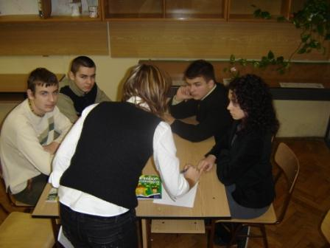

- rokovanie v sekciách – 3. sekcia – zástupcovia 3. ročníka – témy rokovania:
- Dopravné prepojenie Slovenska s Európou,
- EÚ pomáha rozvoju regiónov – sústrediť sa najmä na vplyv zavedenia novej
meny Eura pre konečných užívateľov.

- rokovanie v sekciách bolo zamerané na zúžitkovanie vlastných poznatkov z predchádzajúcej aktivity, smerovalo k systematizácii poznatkov, ktoré sa sústreďovali v jednotlivých triedach, spoločne sa prekonzultovali medzi ostatnými paralelnými triedami a smerovali k vytvoreniu čiastkových záverov – celá organizácia bola riadená ŠR, sekcie si určili hovorcov a dohodli sa na bodoch, ktoré budú tlmočiť v parlamente,
- vládla pokojná pracovná atmosféra, doplnená často aj protirečivými postrehmi a občas argumentačne zasahovali aj členovia organizačného tímu, ktorí čiastkové problémy zovšeobecnili,
- zaujímavosťou bol argument, keď prípadné kolízie v názoroch často riešili aj porovnaním- ako to funguje v USA a tí sú už dlho v spoločenstve a je to v poriadku, tak sa to bude dať zvládnuť aj v EÚ,

- fotografia: 3sekcia
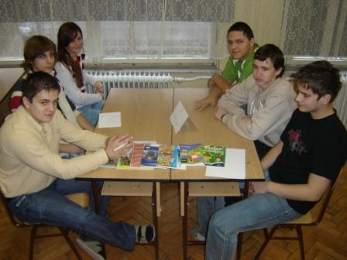

ad.4:
- počas rokovania v sekciách si študenti pripravili predbežné – čiastkové závery, ktoré zoštylizovali a zvolení hovorcovia za sekciu predložili návrhy, čím sa zároveň vytvoril priestor na diskusiu k jednotlivým názorom – diskusiu riadili členovia ŠR, postupne usmerňovali debatu, často aj protichodné názory a vyjadriť sa mohol každý prihlásený účastník diskusie, pričom sa do popredia dávala aj kultúra rokovania s dodržiavaním pravidiel rokovania a slušnosti,

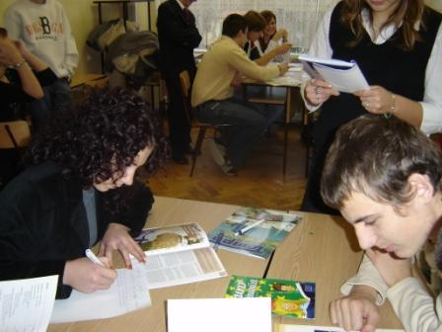

- fotografie z rokovania

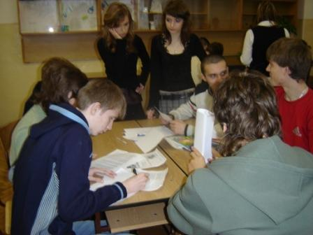

ad.5:
- diskusia bola ukončená,
- nasledovalo doplnenie návrhov na uznesenie,
- pracovalo sa opäť v sekciách, boli zapracované pripomienky, ktoré boli v diskusii,
- členovia sa snažili vypracovať návrhy na uznesenie a prestavili si, čo by tlmočili ostatným národom v EÚ, na čo by sa pri jednotlivých témach mali poslanci sústrediť, čo je v spoločenstve európskych krajín najdôležitejšie, čomu sa musia dať priority, aby Európa bola pre všetkých, aby všetky národy aj staré, aj nové boli rovnocenné a aby nemal nikto pocit doplácania na ostatných,
- najbúrlivejšia bola diskusia okolo EUR – uvádzali sa argumenty za a proti – prevažovali väčšinou za – otvorený spoločný trh, stabilita meny, žiadne straty pri výmenných kurzoch, jednoduchšie čerpanie eurofondov a iné
- proti – bolo najmä nebezpečenstvo inflácie, reálne strata nasporených peňazí, zánik zmenární a iné,
- hovorcovia predložili návrhy na uznesenie ku každej téme, ktoré budú predložené aj na rokovanie s eurokomisárom Jánom Fígeľom,

- fotografie z rokovania

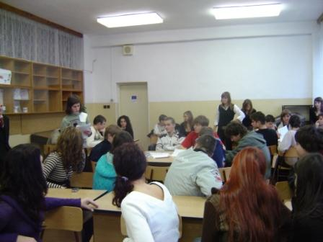

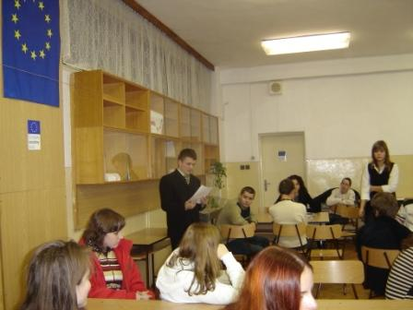

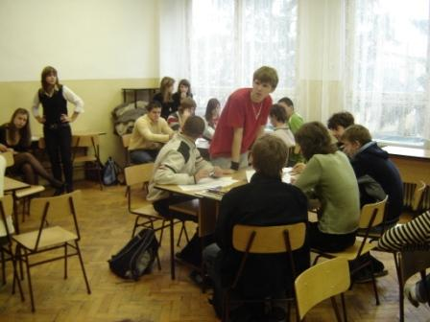

ad.6:
- nasledovalo hlasovanie a prijatie uznesenia,
- výber niektorých bodov:
- Parlament SPŠ v Snine podporuje prijatie jednotnej meny EUR od 1. januára 2009, pretože sa jednohlasne účastníci dohodli na tom, že prevažujú pozitívne stránky nad negatívami,
- Parlament SPŠ v Snine navrhuje využiť prechodné obdobie na odstránenie prípadných rizík pri prechode na EUR,
- Parlament SPŠ v Snine podporuje postup EÚ v jednotnej politike v medzinárodných
vzťahoch
- Parlament SPŠ v Snine podporuje postup EÚ v obchodných otázkach,
- Parlament SPŠ v Snine podporuje politiku bezpečnostnej rady OSN,
- Parlament SPŠ v Snine podporuje spoločný postup v boji proti terorizmu a je za spoločný postup v otázkach podpory mieru a stability,
- Parlament SPŠ v Snine jednoznačne navrhuje zákaz predaja kvót emisií štátom, ktoré
presahujú emisné kvóty stanovené EÚ a navrhuje zvýšené sankcie,
- Parlament SPŠ v Snine podporuje prehodnotenie individuálneho prístupu každého občana EÚ v otázkach šetrenia a ochrany životného prostredia,
- Parlament SPŠ v Snine podporuje intermodalitu v doprave, lepšie využívanie
existujúcej infraštruktúry, dobudovanie chýbajúcich spojení medzi európskymi
centrami,
- Parlament SPŠ v Snine jednoznačne podporuje Schengen a iné

- fotografie z rokovania

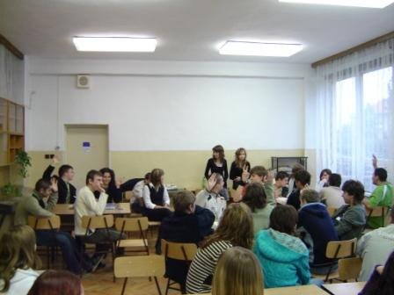

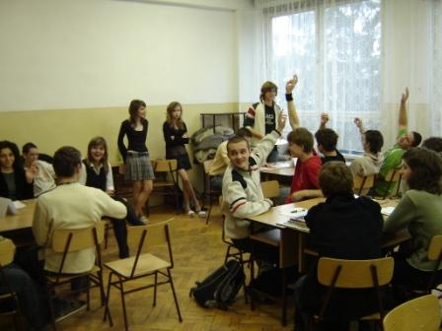

ad.7:
- zasadnutie ukončila PaedDr. Alena Romanová, ktorá poďakovala všetkým prítomným, zhodnotila priebeh zasadnutia Parlamentu SPŠ v Snine, ocenila prístup študentov, diskutujúcich, tried, členom Študentskej rady a triednym učiteľom, ktorí sa zapojili do súťaže Euroscola 2008.
- fotografie zo záveru rokovania

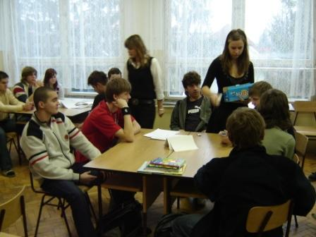

Súťaž Euroscola 2008 mala viacero zvláštnosti:

- na jej príprave sa podieľali väčšinou žiaci pod vedením Študentskej rady a koordinátorky PaedDr-. Aleny Romanovej,
- prvýkrát sa nám podarilo zapojiť do súťaže aj žiakov základných škôl, čím sme ich vhodne motivovali – vedieť čo najviac o Európskej únii a nebáť sa jej,
- na verejnom fóre museli žiaci kultivovaným spôsobom predniesť svoj názor, naučiť sa rešpektovať názor iného a vhodným spôsobom uvádzať argumenty na svoju obranu, čo nie je u žiakov vo veku 16. – 18. rokov také jednoznačné,
- zvýšilo sa sebavedomie, sebahodnotenie a získali istotu vo vystupovaní na verejnosti,
- informácia a fotodokumentácia je na školskej stránke a je to vhodná motivácia na podobné aktivity,
- informácie o súťaži sú aj medializované v regionálnej tlači a poskytneme ich aj do Učiteľských novín.

Celkové zhodnotenie súťaže:
Stredná priemyselná škola v Snine sa do programu Euroscola 2008 zapája pravidelne a naším cieľom je posilňovať myšlienku spolupatričnosti k Európskej únii a zodpovednosť za smerovanie EÚ.
Euroscola sa stáva pravidelnou súčasťou života našej školy a v čase realizácie aktivít sa európsky rozmer prenáša aj na sninskú priemyslovku, súťaž aktívne prežívajú žiaci našej školy, čím sa nám podarilo stále splniť stanovený cieľ - zapojiť žiakov do kampane zvyšovania vedomostí o EÚ, a to nielen z pozície pasívnych čakateľov, ale aj z pozície tých, ktorí informácie odovzdávajú.
Vysoko pozitívne hodnotíme aktívny prístup žiakov k témam určeným na diskusiu a dosiahnutiu dohody o konečnom znení uznesení, čo nebolo stále jednoduché a priamočiare.
Priebeh súťaže kontrolovala a riadila komisia, priama zodpovednosť za jednotlivé
aktivity bola špecifikovaná v propozíciách k aktivitám – prevažne boli zodpovední triedni učitelia a Študentská rada.

Celkové zhrnutie v číslach:
- Euroscoly 2008 sa zúčastnili študenti SPŠ v Snine:
- do prípravy novej Rozprávky o EÚ zapojilo 5 žiakov pod vedením autorky Mgr. Jarmily Kuriljukovej a vyučujúceho výpočtovej techniky Ing. Mirka Semjona,
- do Diskusného fóra sa zapojilo 9 tried – spolu 254 žiakov pod vedením svojich triednych učiteľov,
- zasadnutia Parlamentu SPŠ v Snine sa zúčastnili nominanti jednotlivých tried a členovia Študentskej rady – spolu 22 žiakov a prítomných bolo aj 16 študentov 2.D triedy,
- Euroscoly 2008 sa zúčastnili žiaci 9. ročníka základných škôl – celkom z 10 ZŠ
v celkovom počte 227 a 20 učiteľov

Záverom môžeme konštatovať, že cieľ súťaže Euroscola 2008 sa nám podarilo splniť.

Pravdivosť a správnosť podávanej správy potvrdzujú:

- PaedDr. Alena Romanová, poverená vedením školy:....................................................

- Ing. Ján Harmaňoš, zástupca riaditeľa školy..................................................................

- Ing. Zdenek Snítil, zástupca riaditeľa školy:..................................................................

- Eva Maskaľová, predsedníčka Študentskej rady pri SPŠ v Snine:.......................................

